Retrogranie bez kompromisów. Ayaneo Pocket Air Mini stawia na format 4:3, system Android i mobilną wygodę w jednej konsoli
Powrót do klasycznych gier nie zawsze wiąże się z komfortem grania, który zapamiętaliśmy. Wiele współczesnych urządzeń mobilnych radzi sobie z emulacją, ale nie zostało zaprojektowanych z myślą o odpowiednich proporcjach obrazu, ergonomii i precyzji, jakich wymagają starsze tytuły. AYANEO Pocket AIR Mini próbuje odpowiedzieć właśnie na te potrzeby. To kompaktowa konsola z Androidem i ekranem 4:3, w której analogi i triggery z efektem Halla zapewniają potrzebną dokładność sterowania.

Jednym z najważniejszych wyróżników modelu jest ekran o proporcjach 4:3 i rozdzielczości 1280x960. To właśnie taki format najlepiej pasuje do wielu klasycznych tytułów, które powstawały z myślą o starszych wyświetlaczach i innych proporcjach obrazu niż dzisiejsze panele panoramiczne. Dzięki temu gry mogą być prezentowane bardziej naturalnie, bez rozciągania obrazu i zbędnych czarnych pasów. Jasność do 500 nitów oraz szerokie pokrycie przestrzeni barw sRGB dodatkowo wspierają czytelność i wyrazistość obrazu, także podczas grania w jaśniejszym otoczeniu.

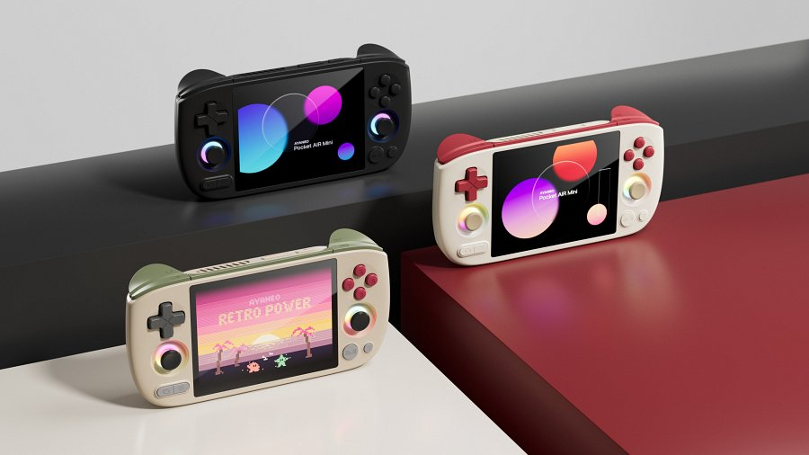
Kluczowe elementy dobrej zabawy
Pocket AIR Mini nie ogranicza się do nostalgii, ale realnie odtwarza doświadczenie klasycznego grania. Ośmiordzeniowy procesor MediaTek Helio G90T z układem graficznym Mali-G76 MP4 pozwala na płynne działanie systemu Android 11, stabilną emulację klasycznych platform oraz komfortową obsługę nowoczesnych gier mobilnych. Całość wspiera aktywny system chłodzenia z wentylatorem, który pomaga utrzymywać wydajność także podczas dłuższych sesji.
Pocket AIR Mini oferuje przy tym cztery tryby wydajności, pozwalając wybrać między dłuższym czasem pracy a wyższą mocą obliczeniową. W praktyce oznacza to większą kontrolę nad tym, czy priorytetem jest maksymalizacja czasu zabawy, czy wyciśnięcie z urządzenia pełni możliwości przy bardziej wymagających tytułach.
Istotnym elementem doświadczenia w przypadku konsol przenośnych pozostaje samo sterowanie. Pocket AIR Mini od AYANEO została wyposażona w zintegrowany kontroler z analogami i triggerami wykorzystującymi efekt Halla. To rozwiązanie wspiera większą precyzję działania i ogranicza problem dryfu, z którym użytkownicy kojarzą wiele współczesnych urządzeń przenośnych i padów. Całość uzupełniają przyciski akcji, D-pad oraz możliwość mapowania funkcji, by lepiej dopasować sterowanie do własnych preferencji i rodzaju uruchamianych gier.

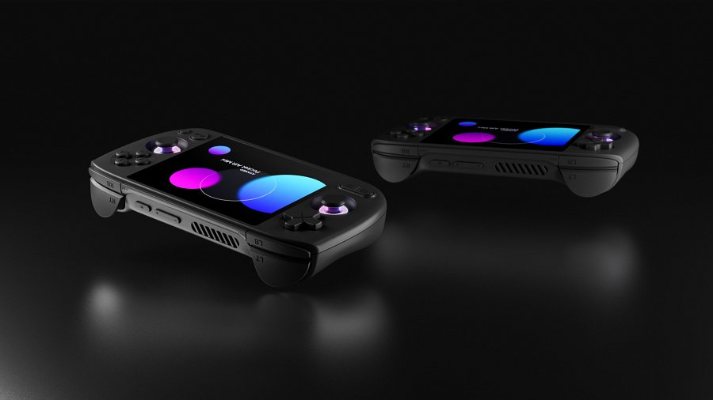
Mobilne i konsolowe doświadczenie
Za bardziej uporządkowany, konsolowy charakter zabawy odpowiada autorskie środowisko AYASpace i AYAHome. System pozwala zarządzać biblioteką gier, monitorować wydajność i szybciej konfigurować działanie urządzenia. Dzięki temu Pocket AIR Mini pozostaje sprzętem opartym na Androidzie, ale jednocześnie stara się oferować doświadczenie bliższe klasycznej konsoli niż zwykłemu urządzeniu mobilnemu. Możesz więcej czasu poświęcać zabawie, a mniej w menu ustawień sprzętu.
W codziennym użytkowaniu znaczenie ma również sama forma urządzenia. Obudowa o grubości 18,7 mm i wadze 269 g została zaprojektowana z myślą o mobilności, a ergonomiczne gripy mają poprawiać komfort podczas dłuższych sesji. Bateria o pojemności 4500 mAh oraz szybkie ładowanie 18 W pomagają ograniczyć przerwy w graniu, a obecność Wi-Fi, Bluetooth, portu USB-C, slotu microSD i gniazda słuchawkowego 3,5 mm zwiększa elastyczność korzystania z konsoli w domu i poza nim.
AYANEO Pocket AIR Mini to propozycja dla osób, które chcą wracać do klasycznych gier bez rezygnowania z wygody współczesnego sprzętu. Połączenie ekranu 4:3, kompaktowej konstrukcji, sterowania opartego na efekcie Halla, uniwersalnego systemu Android oraz funkcji wspierających mobilną rozrywkę sprawia, że to model dla pasjonatów gier mobilnych, fanów retrogamingu i wszystkich tych, którzy chcą czasami pograć poza domem.

